Слёт волонтёрских отрядов Арзгирского района
15 января 2015 года при школьном патриотическом штабе «Победа» создан волонтёрский отряд «Патриот». В него вошли лучшие ребята школы.
5 декабря 2017 года состоялся слёт волонтёрских отрядов, в котором принимали участие и волонтёры нашей школы. Они участвовали в квесте, представили презентацию о своей работе, участвовали в массовом флешмобе «Мы – едины», получили Благодарственное письмо от заместителя главы администрации Арзгирского муниципального района Задорожневой М.А., личные книжки волонтёров для вновь вступивших, сладкий подарок. В конце слёта – фотография на память.
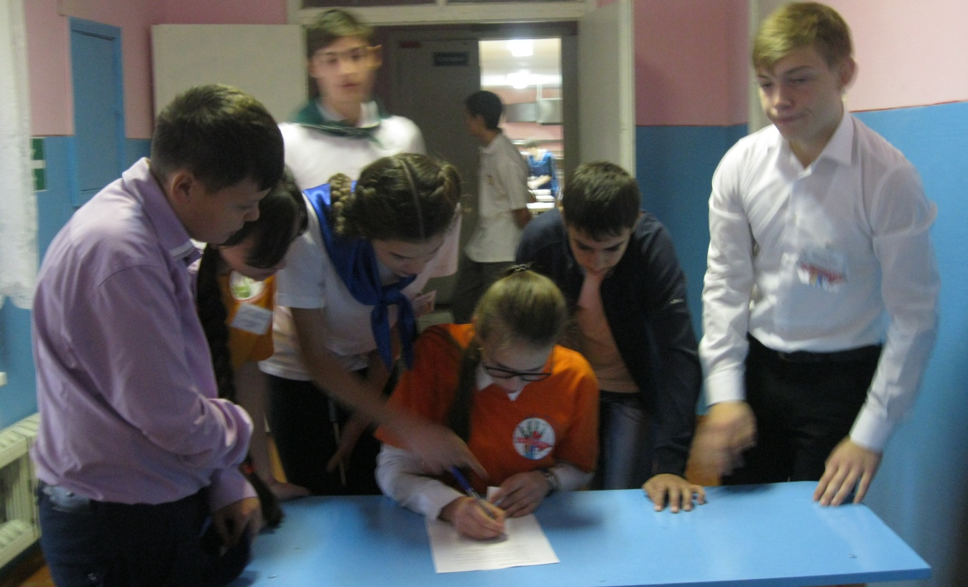
Участник квеста (станция «Патриотическая») обучающийся 10 класса член школьного волонтёрского отряда «Патриот» Ковтунов Иван
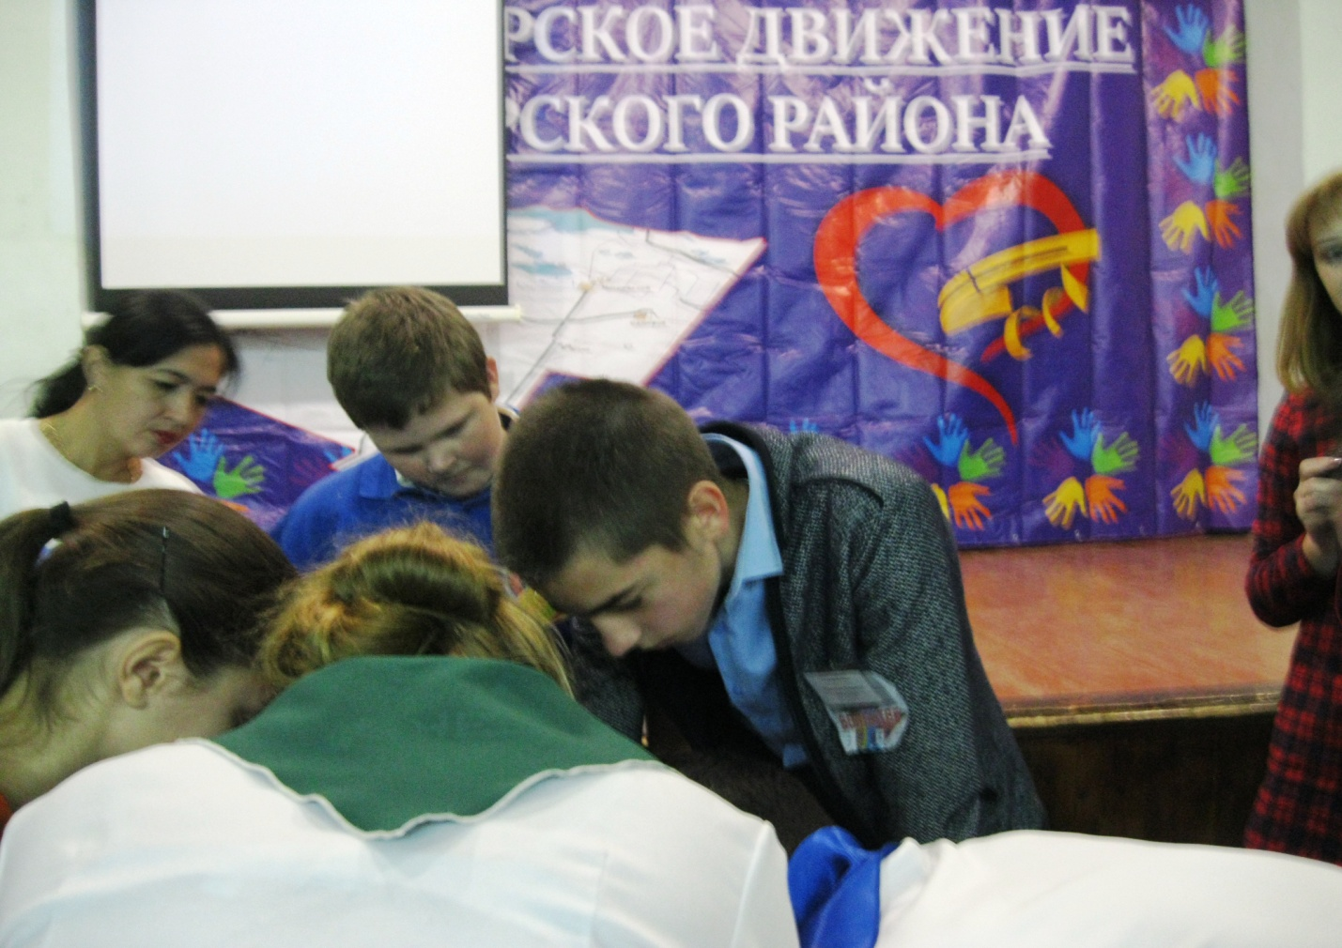
На слёте волонтёрских отрядов при прохождении квеста логическую задачу решает обучающийся 10 класса председатель школьного волонтёрского отряда Маценко Кирилл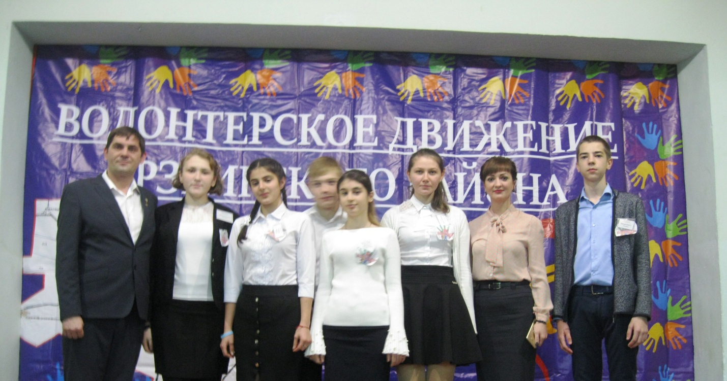
Фотография на память школьного волонтёрского отряда «Патриот» с заместителем главы ААМР М.А. Задорожневой и ведущий мероприятия методист ЦДТ Погода А. В.

